Włocławek 27.03.2019

Temat: |  | „Modernizacja polegająca na remoncie drogi gminnej Kłokock-Głodowo nr 170520C”
Kod CPV |  | 45233000-9 ROBOTY W ZAKRESIE KONSTRUOWANIA, FUNDAMENTOWANIA ORAZ WYKONANIA NAWIERZCHNI AUTOSTRAD I DRÓG
Stadium dokumentacji: |  | PROJEKT ARCHITEKTONICZNO - BUDOWLANY
Branża: |  | DROGOWA
Zawartość opracowania |  | OPIS TECHNICZNY  CZĘŚĆ FORMALNO - PRAWNA  CZĘŚĆ RYSUNKOWA
Kategoria obiektu |  | XXV-DROGI I KOLEJOWE DROGI SZYNOWE
Lokalizacja |  | WOJEWÓDZTWO KUJAWSKO-POMORSKIE POWIAT LIPNOWSKI
Gmina Lipno /Obręb HUTA GŁODOWSKA / nr działek 189
Gmina Lipno /Obręb GŁODOWO nr działek 73,251 I 256/6

Inwestor: |  | GMINA LIPNO MICKIEWICZA 29 87-600 LIPNO
BRANŻA | DROGOWA
PROJEKTANT | mgr inż. Piotr PRZYBYLSKI  Upr. proj. w specjalności drogowej KUP/0046/POOD/04

JEDNOSTKA PROJEKTOWANIA: Kompleksowa Obsługa Budownictwa „MOTYLES” Piotr Przybylski
ADRES 87-800 Włocławek ul. Zimowa 18
NIP 888-163-05-14 REGON 910285395
Mobile: 607-542-675 MAIL: motyles@wp.pl
NR KONTA: ING BANK ŚLĄSKI 96 1050 1979 1000 0022 9590 5448
OŚWIADCZENIE PROJEKTANTA

Włocławek 27.03.2019
Temat: |  | „„Modernizacja polegająca na remoncie drogi gminnej Kłokock-Głodowo nr 170520C””
Kod CPV |  | 45233000-9 ROBOTY W ZAKRESIE KONSTRUOWANIA, FUNDAMENTOWANIA ORAZ WYKONANIA NAWIERZCHNI AUTOSTRAD I DRÓG
Stadium dokumentacji: |  | PROJEKT ARCHITEKTONICZNO - BUDOWLANY
Branża: |  | DROGOWA
Zawartość opracowania |  | OPIS TECHNICZNY  CZĘŚĆ FORMALNO - PRAWNA  CZĘŚĆ RYSUNKOWA
Kategoria obiektu |  | XXV-DROGI I KOLEJOWE DROGI SZYNOWE
Lokalizacja
  WOJEWÓDZTWO KUJAWSKO-POMORSKIE POWIAT LIPNOWSKI
  Gmina Lipno /Obręb HUTA GŁODOWSKA / nr działek 189
  Gmina Lipno /Obręb GŁODOWO nr działek 73,251 I 256/6
Inwestor: |  | GMINA LIPNO MICKIEWICZA 29 87-600 LIPNO
Projektant oświadcza, że projekt architektoniczno budowlany został opracowany zgodnie z obowiązującymi przepisami oraz zasadami wiedzy technicznej.

BRANŻA | DROGOWA
PROJEKTANT | mgr inż. Piotr PRZYBYLSKI  Upr. proj. w specjalności drogowej KUP/0046/POOD/04

Podstawa prawna : art.20 ust.4 Ustawy z dn.07.07.1994. Prawo budowlane ( Dz.U.2018 r., poz. 1202 z późn. zm. )
SPIS TREŚCI
- Oświadczenie projektanta str. 2
- Spis treści str. 3
- Opis techniczny str. 4
- Załączniki formalno – prawne str. 13
- Uprawnienia projektanta
- Zaświadczenie o członkostwie w Izbie Inżynierów Budownictwa projektanta.
- Część rysunkowa str. 17
- Plan Orientacyjny nr 1.
- Plan sytuacyjny rysunki nr 2,1 i 2.2
- Przekroje normalne rysunek nr 3

OPIS TECHNICZNY

OPIS TECHNICZNY
do projektu zagospodarowania terenu:
„„Modernizacja polegająca na remoncie drogi gminnej Kłokock-Głodowo nr 170520C””
I. PRZEDMIOT INWESTYCJI.
I.1. PODSTAWA OPRACOWANIA:
- Zlecenie Zamawiającego;
- Mapa do celów projektowych w skali 1: 500;
- Pomiary uzupełniające sytuacyjno-wysokościowe wykonane przez geodetę;
- Rozpoznanie trasy projektowanego odcinka przez projektanta w terenie;
- Rozporządzenie Ministra Transportu I Gospodarki Morskiej z dnia 2 marca 1999 r. w sprawie warunków technicznych, jakim powinny odpowiadać drogi publiczne i ich usytuowanie. (Dz. U. 2016 poz. 124).
I.2. PRZEDMIOT I ZAKRES OPRACOWANIA
Przedmiotem opracowania jest projekt zagospodarowania dla remoncie drogi gminnej w Głodowie i Huta Głodowska.
Zakres opracowania pozwoli na wypełnienie przez Inwestora, w organie administracji architektoniczno- budowlanej, obowiązków poprzedzających rozpoczęcie robót budowlanych zgodnie z ustawą Prawo Budowlane.
II. ISTNIEJĄCY STAN ZAGOSPODAROWANIA TERENU
II.1. Lokalizacja inwestycji
Planowana do przebudowy droga gminna przebiega przez teren gminy Lipno miejscowościach Huta Głodowska i Głodowo. Gmina Lipno jest gminą wiejską położoną w południowej części województwa kujawsko-pomorskiego. W obecnym stanie droga posiada nawierzchnię gruntową umocnioną. Jest to droga bez umocnionych zjazdów na przyległe działki. Istniejąca nawierzchnia o nawierzchni bitumicznej posiadające liczne wyboje, zastoiska wody z zawyżonymi poboczami i zjazdami wymagających remontu celem zapewnienia prawidłowej obsługi przyległych terenów.
II.2 Ukształtowanie terenu
Teren objęty opracowaniem stanowi teren równinny.
II.3 Istniejące uzbrojenie
Na terenie pasa drogowego drogi zlokalizowane są linie telefoniczne, linie energetyczne i wodociąg nie kolidujące z modernizacją

III PROJEKTOWANE ZAGOSPODAROWANIE TERENU.
Projekt zakłada doprowadzenie stanu technicznego istniejącej nawierzchni jezdni drogi gminnej do wymogów Rozporządzenia Ministra Transportu i Gospodarki Morskiej z dnia 2 marca 1999 r. w sprawie warunków technicznych, jakim powinny odpowiadać drogi publiczne i ich usytuowanie. (Dz. U. 2016 poz. 124). oraz podniesienie poziomu bezpieczeństwa ruchu drogowego.
III.1 ZAGOSPODAROWANIE OBEJMUJE:
- Przebudowa jezdni o szerokości 5,0 m od 0+995 do 2+425,50 o długości 1430 mb;
- Przebudowa skrzyżowania drogi gminną w km 1+182,1 i 2+425,5
- Pobocze o szerokości 0,75 m; od 0+995 do 2+425,50 o długości 1430 mb;
- Odwodnienie – rów- na całym odcinku tj. 1430 mb
- Przebudowę zjazdów do posesji;
III.2.1 PROJEKT ZAKŁADA NASTĘPUJĄCE PARAMETRY DROGI
- przekrój dla klasy dróg – D ( Dojazdowa);
- kategoria ruchu KR 1;
- prędkość projektowana – 30 km/h;
- szerokość jezdni – 5,0 m;
- szerokość pasa ruchu 2,50 m
III.3 PROJEKTOWANA KONSTRUKCJA
Konstrukcja jezdni i zjazdów .
- Warstwa nawierzchni betonu asfaltowego AC 11 S o grubości 3cm;
- Warstwa wiążąca z betonu asfaltowego AC11W o grubości 3 cm;
- Podbudowa z KŁSM WG WT 4 Z 2010r. o grubości 23 cm;
- Warstwa odcinająca z pasku grubości 10 cm;
- Podłoże gruntowe wyprofilowane i zagęszczone
III.4 ODZIAŁYWANIE INWESTYCJI:
Obszar oddziaływania projektowanej inwestycji w rozumieniu art. 3 pkt 20 ustawy Prawo budowlane (Dz. U. z 2018 poz. 1202 z późn. zm.) określono zgodnie z § 12 ust. 1 Rozporządzenia Ministra Infrastruktury z dnia 12 kwietnia 2002r. w sprawie warunków technicznych jakim powinny odpowiadać budynki i ich usytuowanie (Dz. U. z 2015r. poz. 1422) mieści się w całości na działkach zlokalizowanych w
WOJEWÓDZTWO KUJAWSKO-POMORSKIE POWIAT LIPNOWSKI
Gmina Lipno /Obręb HUTA GŁODOWSKA / nr działek 189
Gmina Lipno /Obręb GŁODOWO nr działek 73,251 I 256/6

III.4 ZESTAWIENIE CHARAKTERYSTYCZNYCH ILOSCI:
Długość odcinka – 1430,00 mb

IV. REJESTR ZABYTKÓW
Planowana inwestycja nie leży w strefie konserwatorskiej.

V. WPŁYW EKSPOLATACJI GÓRNICZEJ
Obszar objęty opracowaniem nie znajduje się na terenie szkód górniczych i nie podlega wpływowi eksploatacji górniczej.

VI.WYMAGANIA DOTYCZĄCE OCHRONY ŚRODOWISKA

Nowa nawierzchnia bez wyłomów i nierówności wyeliminuje główne źródła emitujące hałas. Jezdnia przyczyni się do podniesienia poziomu bezpieczeństwa ruchu drogowego.
Wody opadowe w obrębie jezdni, objęte opracowaniem, zostaną skierowane na przyległy teren do istniejących rowów przydrożnych.

Negatywnym efektem budowy projektowanego odcinka drogi będą:
- Hałas oraz zanieczyszczenia generowane w fazie budowy;
- Utrudnienia w ruchu w czasie budowy;
- Powstawanie odpadów w czasie prowadzenia robót.

VII GEOTECHNICZNE WARUNKI POSADOWIENIA OBIEKTÓW BUDOWLANYCH
Przedmiot i zakres opracowania
Przedmiotem opracowania jest ustalenie warunków geotechnicznych posadowienia obiektu budowlanego drogi gminnej. Zakres opracowania obejmuje zagadnienia geotechniczne i fizyki budowli odnośnie posadowienia istniejącej jezdni .
Materiały wykorzystywane przy opracowywaniu opinii:
- Mapę geodezyjną terenu,
- Rozporządzenie Ministra Transportu, Budownictwa i Gospodarki Morskiej z dnia 25 kwietnia 2012 r. w sprawie ustalenia geotechnicznych warunków posadowienia obiektów budowlanych (Dz. U. z 2012,poz.463),
- Obwieszczenie Ministra Infrastruktury i Budownictwa. W sprawie ogłoszenia jednolitego tekstu rozporządzenia Ministra Transportu i Gospodarki Morskiej w sprawie warunków technicznych, jakim powinny odpowiadać drogi publiczne i ich usytuowanie. (D. U. 2016 poz. 124 z 29 stycznia 2016r. )
- Wykop terenowy,
Określenie warunków gruntowo – wodnych
Przyjęto pierwszą kategorię geotechniczną, obejmującą niewielkie obiekty budowlane o statycznie wyznaczalnym schemacie obliczeniowym, w prostych warunkach gruntowych, dla których wystarcza jakościowe określenie właściwości gruntów. W ramach niniejszej opinii przeprowadzono badanie geotechniczne podłoża bezpośrednio pod projektowaną osią drogi polegające na wykonaniu 5 wykopów o głębokości 1,0m poniżej poziomu terenu. Warunki wodne są przeciętne . Wody gruntowej nie stwierdzono na głębokości 1,0 m p.p.t. Warunki gruntowe – z uwagi na zalegające piaski i żwiry. Określono grupę nośności podłoża jako G-1 . Wykonując wykopy należy w całości wybrać humus tak ,aby na całej szerokości koryto było wolne od części organicznych.
Wnioski i zalecenia
- do głębokości 20-30cm pod poziomem terenu zalega warstwa humusu, który należy usunąć

VIII. OGÓLNE WYTYCZNE INWESTYCJI
Wytyczenie robót należy powierzyć uprawnionemu geodecie.
W obrębie istniejącego uzbrojenia podziemnego roboty ziemne należy wykonywać ręcznie wykonując przekopy próbne.
Po zakończeniu robót zlecić należy wykonanie geodezyjnej inwentaryzacji powykonawczej.
Materiały użyte na budowie winny posiadać świadectwo jakości oraz atest zdrowotny.
O ewentualnym zamiarze dokonania istotnych zmian w projekcie, oraz w przypadkach opisanych w opisie technicznym powinien zostać powiadomiony projektant.
Jakość robót musi odpowiadać wymaganiom zawartym w opracowaniu „Warunki techniczne wykonania i odbioru robót budowlano-montażowych”.
W czasie prowadzenia prac budowlanych obowiązuje przestrzeganie przepisów dotyczących bezpieczeństwa i higieny pracy przy wykonywaniu robót budowlano-montażowych.
OPIS TECHNICZNY
do projektu architektoniczno – Budowlanego :
„„Modernizacja polegająca na remoncie drogi gminnej Kłokock-Głodowo nr 170520C””
I Przeznaczenie i program użytkowy drogi i parametry techniczne
Przeznaczenie drogi:
Przedmiotem opracowania jest przebudowy drogi gminnej w Głodowo i Huta Głodowska. Po zrealizowaniu robót droga nie zmieni swego przeznaczenia lecz będzie podniesiony poziom bezpieczeństwa ruchu drogowego i komfort użytkowników poprzez realizację:
I.1 ZAGOSPODAROWANIE OBEJMUJE:
- Przebudowa jezdni o szerokości 5,0 m od 0+995 do 2+425,50 o długości 1430 mb;
- Przebudowa skrzyżowania drogi gminną w km 1+182,1 i 2+425,5
- Pobocze o szerokości 0,75 m; od 0+995 do 2+425,50 o długości 1430 mb;
- Odwodnienie – rów- na całym odcinku tj. 1430 mb
- Przebudowę zjazdów do posesji;
I.2.1 PROJEKT ZAKŁADA NASTĘPUJĄCE PARAMETRY DROGI DO KM 0+995 1+900
- przekrój dla klasy dróg – D ( Dojazdowa);
- kategoria ruchu KR 1;
- prędkość projektowana – 30 km/h;
- szerokość jezdni – 5,0 m;
- szerokość pasa ruchu 2,50 m
Konstrukcja jezdni i zjazdów .
- Warstwa nawierzchni betonu asfaltowego AC 11 S o grubości 3cm;
- Warstwa wiążąca z betonu asfaltowego AC11W o grubości 3 cm;
- Podbudowa z KŁSM WG WT 4 Z 2010r. o grubości 23 cm;
- Warstwa odcinająca z pasku grubości 10 cm;
- Podłoże gruntowe wyprofilowane i zagęszczone
II GEOTECHNICZNE WARUNKI POSADOWIENIA OBIEKTÓW BUDOWLANYCH
Przedmiot i zakres opracowania
Przedmiotem opracowania jest ustalenie warunków geotechnicznych posadowienia obiektu budowlanego drogi gminnej. Zakres opracowania obejmuje zagadnienia geotechniczne i fizyki budowli odnośnie posadowienia istniejącej jezdni .
Materiały wykorzystywane przy opracowywaniu opinii:
- Mapę geodezyjną terenu,
- Rozporządzenie Ministra Transportu, Budownictwa i Gospodarki Morskiej z dnia 25 kwietnia 2012 r. w sprawie ustalenia geotechnicznych warunków posadowienia obiektów budowlanych (Dz. U. z 2012,poz.463),
- Obwieszczenie Ministra Infrastruktury i Budownictwa. W sprawie ogłoszenia jednolitego tekstu rozporządzenia Ministra Transportu i Gospodarki Morskiej w sprawie warunków technicznych, jakim powinny odpowiadać drogi publiczne i ich usytuowanie. (D. U. 2016 poz. 124 z 29 stycznia 2016r. )
- Wykop terenowy,
Określenie warunków gruntowo – wodnych
Przyjęto pierwszą kategorię geotechniczną, obejmującą niewielkie obiekty budowlane o statycznie wyznaczalnym schemacie obliczeniowym, w prostych warunkach gruntowych, dla których wystarcza jakościowe określenie właściwości gruntów. W ramach niniejszej opinii przeprowadzono badanie geotechniczne podłoża bezpośrednio pod projektowaną osią drogi polegające na wykonaniu 5 wykopów o głębokości 1,0m poniżej poziomu terenu. Warunki wodne są przeciętne . Wody gruntowej nie stwierdzono na głębokości 1,0 m p.p.t. Warunki gruntowe – z uwagi na zalegające piaski i żwiry. Określono grupę nośności podłoża jako G-1 . Wykonując wykopy należy w całości wybrać humus tak ,aby na całej szerokości koryto było wolne od części organicznych.
Wnioski i zalecenia
- do głębokości 20-30cm pod poziomem terenu zalega warstwa humusu, który należy usunąć
III ROZWIĄZANIA BUDOWLANE I TECHNICZNE:

Rozwiązanie sytuacyjne
Projektowany odcinek jest długości 1430,0 mb. Droga składają się z odcinków prostych, załomów i łuków. Rozwiązania sytuacyjne przedstawiono na planie sytuacyjnym i przekrojach normalnych. Szczegółowa lokalizacja ujęta została na planie sytuacyjnym. Na posesje zlokalizowane bezpośrednio do pasa drogowego zapewniony jest dostęp.
Oddziaływanie obiektu po zrealizowaniu zamierzenia zgodnie z dokumentacją oraz po uzyskaniu niezbędnych uzgodnień nie będzie miało negatywnego wpływu na sąsiednie działki.

Zakres robót
Projekt zakłada wykonanie przebudowy drogi w Głodowie i Hucie Głodowskiej wraz ze skrzyżowaniem. Droga stanowi obsługę dla mieszkańców terenu wiejskich. Roboty polegać będą na wykonaniu nawierzchni jezdni zjazdów i chodnika oraz poboczy i odwodnienia.

Rozwiązania wysokościowe, droga w przekroju podłużnym.
Projekt zakłada zachowanie istniejących spadków istniejącej drogi wprowadzając minimalne korekty w spadkach podłużnych.

Odwodnienie :
Odwodnienie zrealizowano za pomocą spadków poprzecznych oraz podłużnych drogi. Rozwiązania projektowe nie powodują zmian w istniejących stosunkach wodnych.

Droga w przekroju poprzecznym
Projekt zakłada wykonanie nawierzchni asfaltobetonu o szerokości 5,0 m o spadku daszkowym 2%. oraz poboczy o szerokości 0,75 m na całej długości;

IV OGÓLNE WYTYCZNE INWESTYCJI
Wytyczenie robót należy powierzyć uprawnionemu geodecie.
W obrębie istniejącego uzbrojenia podziemnego roboty ziemne należy wykonywać ręcznie wykonując przekopy próbne.
Po zakończeniu robót zlecić należy wykonanie geodezyjnej inwentaryzacji powykonawczej.
Materiały użyte na budowie winny posiadać świadectwo jakości oraz atest zdrowotny.
O ewentualnym zamiarze dokonania istotnych zmian w projekcie, oraz w przypadkach opisanych w opisie technicznym powinien zostać powiadomiony projektant.
Jakość robót musi odpowiadać wymaganiom zawartym w opracowaniu „Warunki techniczne wykonania i odbioru robót budowlano-montażowych”.
W czasie prowadzenia prac budowlanych obowiązuje przestrzeganie przepisów dotyczących bezpieczeństwa i higieny pracy przy wykonywaniu robót budowlano-montażowych.
Opracował :
INFORMACJA BIOZ

ZAKRES ROBÓT.

Zakres wykonania inwestycji obejmuje roboty opisane w projekcie, których niniejsze opracowanie stanowi integralna część:
- roboty ziemne polegające na wykonaniu koryta;
- wykonanie nawierzchni drogi.

ISTNIEJĄCE OBIEKTY BUDOWLANE.
Zlokalizowane posesje przy przebudowywanej drodze nie są przedmiotem inwestycji.

ELEMENTY ZAGOSPODARWANIA DZIAŁKI LUB TERENU, KTÓRE MOGĄ STWARZAĆ ZAGROŻENIE BEZPIECZEŃSTWA I ZDROWIA LUDZI.
Nie występują.

PRZEWIDYWANE ZAGROŻENIA WYSTĘPUJĄCE PODCZAS REALIZACJI ROBÓT BUDOWLANYCH.
Zgodnie z wykazem zawartym w Rozporządzeniu Ministra Infrastruktury z dnia 23 czerwca 2003 r w sprawie informacji dotyczącej bezpieczeństwa i ochrony zdrowia oraz planu bezpieczeństwa i ochrony zdrowia ( Dz. U. Nr 120, poz. 1126), w trakcie realizacji inwestycji będą prowadzone roboty, stwarzające zagrożenie bezpieczeństwa i zdrowia ludzi, tj.:
- Roboty budowlane, przy których wykonywaniu występuje ryzyko:
roboty wykonywane przy użyciu dźwigów – roboty montażowe i rozładunkowe,
- Robót budowlanych prowadzonych przy montażu i demontażu ciężkich elementów prefabrykowanych – roboty, transport prefabrykatów.

INSTRUKTAŻ PRACOWNIKÓW PRZED PRZYSTĄPIENIEM DO REALIZACJI ROBÓT SZCZEGÓLNIE NIEBEZPIECZNYCH.
Instruktaż pracowników przeprowadzić należy na terenie budowy przed przystąpieniem do robót budowlanych. W ramach instruktażu ująć należy następujący zakres zagadnień:
- wskazanie obiektów i miejsc, w których prowadzenie robót jest szczególnie niebezpieczne wraz z charakterystyką rodzaju zagrożeń,
- określenie wymaganego sposobu zabezpieczenia budowy, w tym miejsc wykonywania prac szczególnie niebezpiecznych,
- określenie bezpiecznego sposobu prowadzenia robót z charakterystyką obowiązujących w tym zakresie przepisów BHP,
- określenie zasad postępowania w przypadku wystąpienia zagrożenia,
- wskazanie środków ochrony indywidualnej zabezpieczających przed skutkami zagrożeń, koniecznych do stosowania przez pracowników,
- charakterystyka organizacji robót oraz zasad bezpośredniego nadzoru nad pracami szczególnie niebezpiecznymi ze wskazaniem osób wyznaczonych do prowadzenia nadzoru.

Szkolenia w dziedzinie bezpieczeństwa i higieny pracy dla pracowników zatrudnionych na stanowiskach robotniczych, przeprowadza się jako:
- szkolenie wstępne,
- szkolenie okresowe.
Szkolenia te przeprowadzane są w oparciu o programy poszczególnych rodzajów szkolenia.
Szkolenia wstępne ogólne („instruktaż ogólny”) przechodzą wszyscy nowo zatrudniani pracownicy przed dopuszczeniem do wykonywania pracy.
Obejmuje ono zapoznanie pracowników z podstawowymi przepisami bhp zawartymi w Kodeksie pracy, w układach zbiorowych pracy i regulaminach pracy, zasadami bhp obowiązującymi w danym zakładzie pracy oraz zasadami udzielania pierwszej pomocy.
Szkolenie wstępne na stanowisku pracy („Instruktaż stanowiskowy”) powinien zapoznać pracowników z zagrożeniami występującymi na określonym stanowisku pracy, sposobami ochrony przed zagrożeniami, oraz metodami bezpiecznego wykonywania pracy na tym stanowisku.
Pracownicy przed przystąpieniem do pracy, powinni być zapoznani z ryzykiem zawodowym związanym z pracą na danym stanowisku pracy. Fakt odbycia przez pracownika szkolenia wstępnego ogólnego, szkolenia wstępnego na stanowisku pracy oraz zapoznania z ryzykiem zawodowym, powinien być potwierdzony przez pracownika na piśmie oraz odnotowany w aktach osobowych pracownika.
Szkolenia wstępne podstawowe w zakresie bhp, powinny być przeprowadzone w okresie nie dłuższym niż 6 – miesięcy od rozpoczęcia pracy na określonym stanowisku pracy.
Szkolenia okresowe w zakresie bhp dla pracowników zatrudnionych na stanowiskach robotniczych, powinny być przeprowadzane w formie instruktażu nie rzadziej niż raz na 3 – lata, a na stanowiskach pracy, na których występują szczególne zagrożenia dla zdrowia lub życia oraz zagrożenia wypadkowe – nie rzadziej niż raz w roku.

Na placu budowy powinny być udostępnione pracownikom do stałego korzystania, aktualne instrukcje bezpieczeństwa i higieny pracy dotyczące:
- wykonywania prac związanych z zagrożeniami wypadkowymi lub zagrożeniami zdrowia pracowników,
- obsługi maszyn i innych urządzeń technicznych,
- postępowania z materiałami szkodliwymi dla zdrowia i niebezpiecznymi,
- udzielania pierwszej pomocy.
W/w instrukcje powinny określać czynności do wykonywania przed rozpoczęciem danej pracy, zasady i sposoby bezpiecznego wykonywania danej pracy, czynności do wykonywania po jej zakończeniu oraz zasady postępowania w sytuacjach awaryjnych stwarzających zagrożenia dla życia lub zdrowia pracowników.
Nie wolno dopuścić pracownika do pracy, do której wykonywania nie posiada wymaganych kwalifikacji lub potrzebnych umiejętności, a także dostatecznej znajomości przepisów oraz zasad BHP.
Bezpośredni nadzór nad bezpieczeństwem i higieną pracy na stanowiskach pracy sprawują odpowiednio kierownik budowy (kierownik robót) oraz mistrz budowlany, stosownie do zakresu obowiązków.

ŚRODKI TECHNICZNE I ORGANIZACYJNE ZAPOBIEGAJĄCE NIEBEZPIECZEŃSTWOM WYNIKAJĄCYM Z WYKONYWANIA ROBÓT BUDOWLANYCH.
Bezpośredni nadzór nad bezpieczeństwem i higieną pracy na stanowiskach pracy sprawują odpowiednio kierownik budowy (kierownik robót) oraz mistrz budowlany, stosownie do zakresu obowiązków.
Osoba kierująca pracownikami jest obowiązana:
- organizować stanowiska pracy zgodnie z przepisami i zasadami bezpieczeństwa i higieny pracy,
- dbać o sprawność środków ochrony indywidualnej oraz ich stosowania zgodnie z przeznaczeniem,
- organizować, przygotowywać i prowadzić prace, uwzględniając zabezpieczenie pracowników przed wypadkami przy pracy, chorobami zawodowymi i innymi chorobami związanymi z warunkami środowiska pracy,
- dbać o bezpieczny i higieniczny stan pomieszczeń pracy i wyposażenia technicznego, a także o sprawność środków ochrony zbiorowej i ich stosowania zgodnie z przeznaczeniem.
Całość robót należy wykonywać zgodnie z obowiązującymi przepisami BHP, wytycznymi, normami, uzgodnieniami oraz zgodnie z zasadami sztuki inżynierskiej. W szczególności wszelkie prace należy wykonywać zgodnie z:
- Rozporządzeniem Ministra Pracy i Polityki Socjalnej z dnia 26 września 1997 r. w sprawie ogólnych przepisów bezpieczeństwa i higieny pracy (Dz.U. 1997 nr 129 poz. 844, tekst jednolity Dz.U. 2003 nr 169 poz. 1650 ze zmianami),
- Rozporządzeniem Ministra Infrastruktury z dnia 6 lutego 2003 r w sprawie bezpieczeństwa i higieny pracy podczas wykonywania robót budowlanych (Dz.U. 2003 nr 47 poz. 401),
- Rozporządzeniem Ministra Gospodarki z dnia 20 września 2001r w sprawie bezpieczeństwa i higieny pracy podczas eksploatacji maszyn i innych urządzeń technicznych do robót ziemnych, budowlanych i drogowych (Dz.U. 2001 nr 118 poz. 1263).
W czasie prowadzenia robót budowlanych należy zapewnić właściwą organizacje robót oraz wyposażenie w środki techniczne zapobiegające niebezpieczeństwom, w tym:
- wyznaczyć osoby do prowadzenia bezpośredniego nadzoru nad pracami szczególnie niebezpiecznymi,
- zapewnić organizację pracy i stanowisk pracy w sposób zabezpieczający pracowników przed zagrożeniami wypadkowymi oraz oddziaływaniem czynników szkodliwych i uciążliwych,
- zapewnić likwidację zagrożeń dla zdrowia i życia pracowników głównie przez stosowanie technologii, materiałów i substancji nie powodujących takich zagrożeń,
- przeprowadzić instruktaż pracowników,
- wyposażyć pracowników w niezbędne środki ochrony indywidualnej oraz odzież i obuwie robocze,
Teren budowy należy oznakować i zabezpieczyć przed dostępem osób postronnych,

W razie stwierdzenia bezpośredniego zagrożenia dla życia lub zdrowia pracowników osoba kierująca, pracownikami obowiązana jest do niezwłocznego wstrzymania prac i podjęcia działań w celu usunięcia tego zagrożenia.

ZAŁĄCZNIKI FORMALNO – PRAWNE

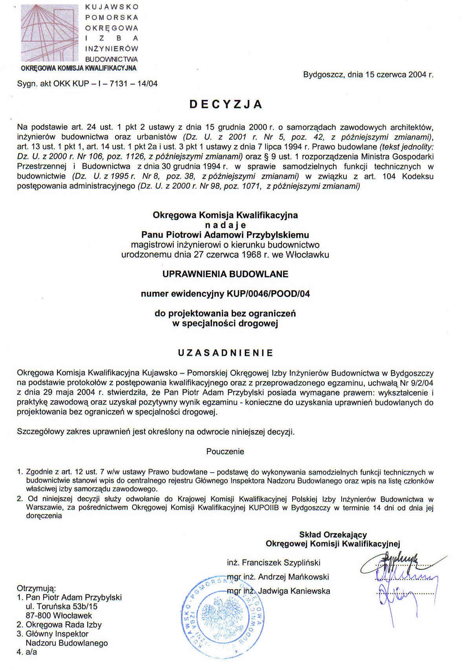

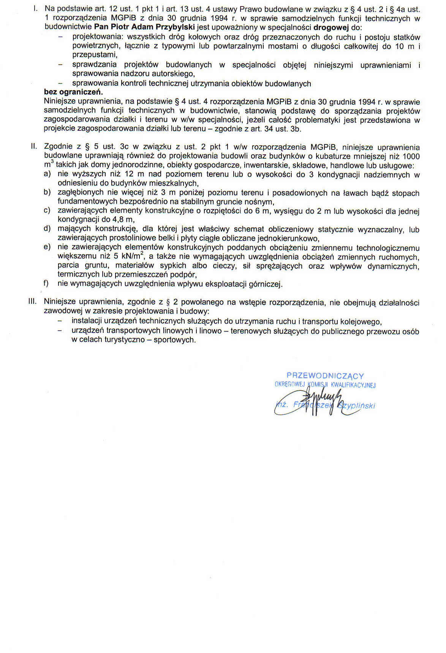

ZAŚWIADCZENIA Z IZBY PIIB.
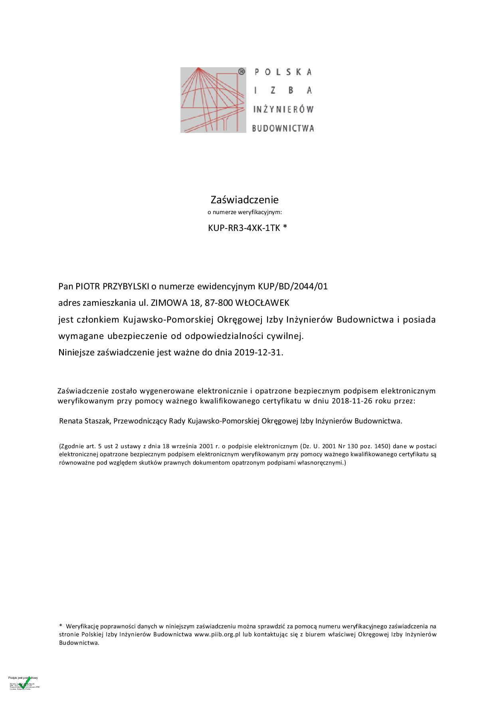

Część rysunkowa

